Немцы — один из народов края.
Немцы — один из народов, исторически связанных с Алтайским краем: первые представители общины появились здесь ещё в XVIII веке — это были специалисты, работавшие на Колывано-Воскресенских заводах, а в конце XIX — начале XX века на Алтай массово переселялись немецкие крестьяне, осваивавшие Кулундинскую степь и основавшие такие сёла, как Подсосново и Гальбштадт; особый этап истории общины связан с депортацией 1941 года, когда в край прибыло около 95 тысяч немцев из Поволжья.
Сегодня культурное наследие российских немцев сохраняется в Немецком национальном районе с центром в селе Гальбштадт, а также в Барнауле, где действует Центр немецкой культуры: проводятся национальные праздники, включая традиционное празднование Рождества (Weihnachten), работают фольклорные коллективы, популяризируется кухня (кухен, ривелькухен, штрудель), а музеи и этнографические проекты знакомят с бытом, ремёслами и историей общин.
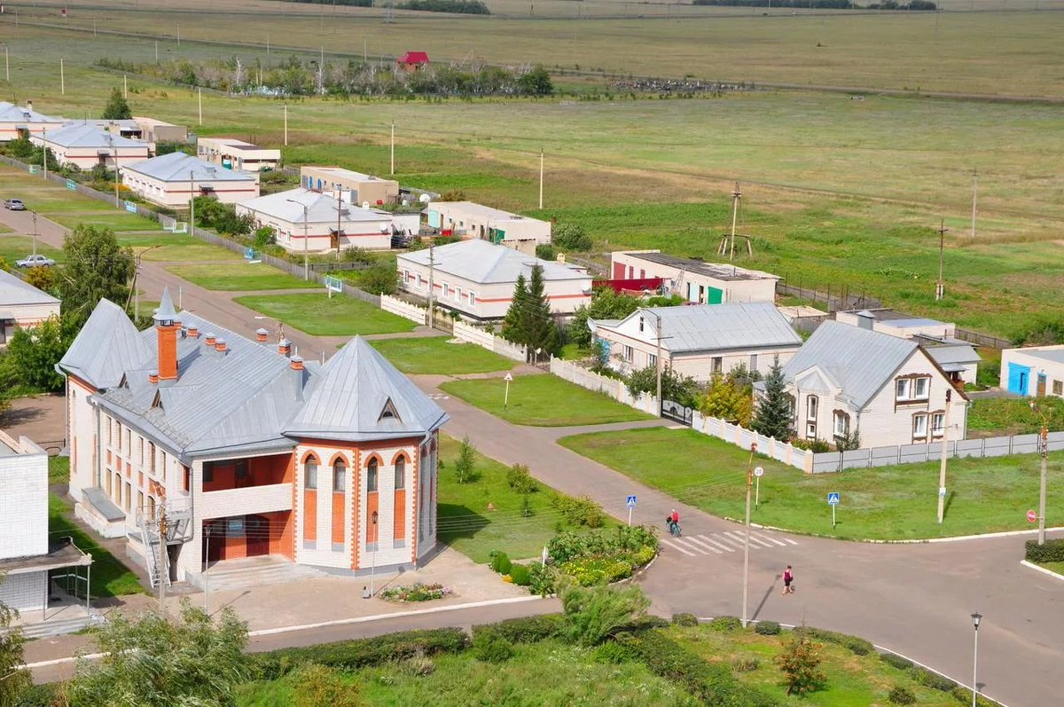
Село Гальбштадт — административный центр Немецкого национальног о района. Название переводится с немецкого как «полугород». Здесь сосредоточены ключевые точки сохранения культуры: музеи, центры немецкой культуры, фольклорные коллективы.

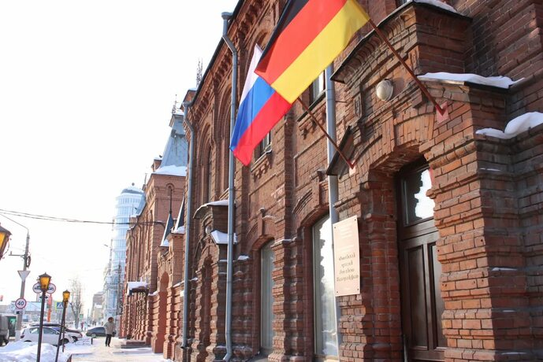
Центр немецкой культуры в Барнауле (ул. Гоголя, 44) — структурное подразделение Дома народов Алтайского края. Его задача — поддерживать изучение языка, обычаев и истории местных общин: здесь организуют праздники, работают клубы и реализуются этнографические проекты.

У российских немцев Алтайского края сложилась своя особенная кухня — в ней немецкие традиции переплелись с тем, что было под рукой в сибирских условиях, и с блюдами соседних народов.

Кребли. Это пышные изделия из теста, которые обжаривают во фритюре. По форме они напоминают хворост, но получаются мягкими и воздушными внутри.

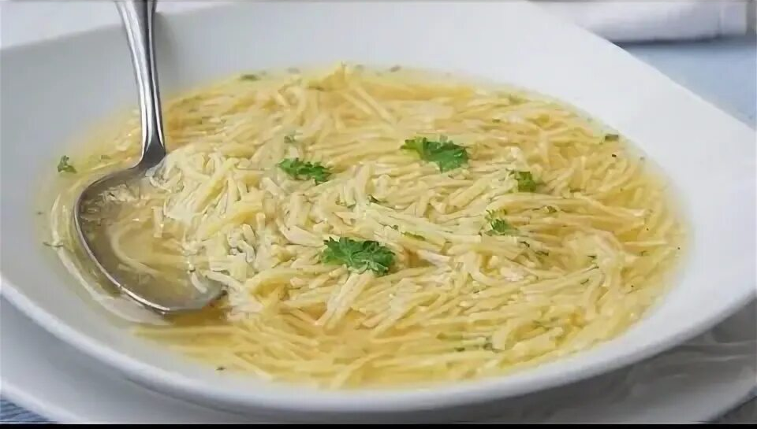
Нудльзуп (Nudelsupp). Это традиционный куриный суп с домашней лапшой. Ключевая особенность именно в лапше: её делают вручную — тонко раскатывают тесто (часто с яйцами и небольшим количеством воды или масла), сушат, а затем шинкуют тонкой соломкой. Для нарезки даже использовали специальную доску — нудельклецце. Суп варят на крепком курином бульоне, добавляют лук, морковь, специи, а в конце — домашнюю лапшу. Интересно, что нудльзуп был не только повседневным блюдом, но и частью свадебного обряда: третий день свадьбы («Шванце») завершался подачей этого супа.

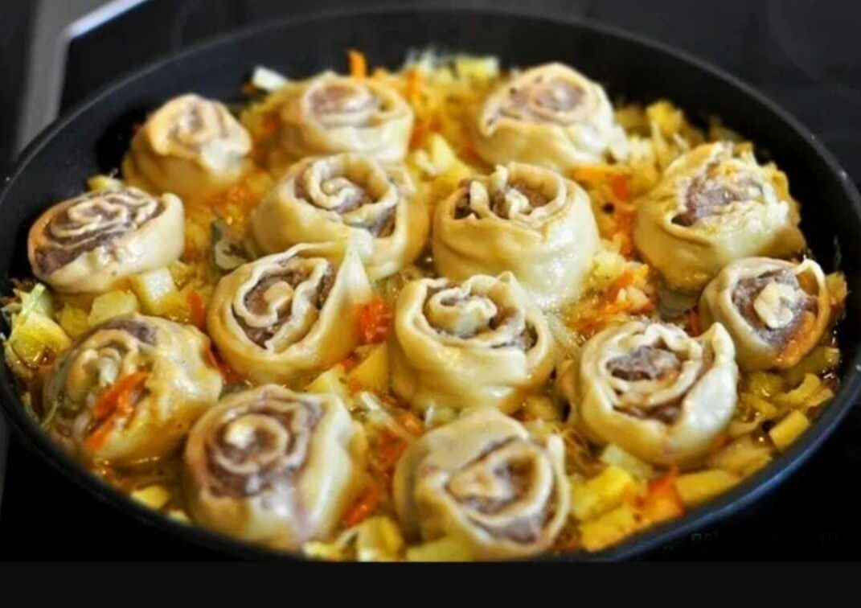
Штрудель (в местном варианте — штрудли). Здесь это не сладкая выпечка, а сытное второе блюдо. Суть в том, что небольшие рулетики из пресного теста (иногда с зеленью) томятся на пару над мясным рагу с картофелем. В результате получается блюдо «два-в-одном»: нежное мясо с овощами и воздушные паровые рулетики, которые пропитываются ароматами. В начинку для рагу могут добавлять квашеную капусту, морковь, лук.

В кухне российских немцев сильна традиция мясных блюд. Например, готовят рёбрышки, жаренные в свином жиру (Rebschphe). Также исторически важны колбасные изделия — в Алтайском крае работают предприятия (например, «Брюкке»), которые выпускают колбасы и сардельки по традиционным рецептам.


